g434t.docx
da g434.htm (2019-02-07)
Spunti per uno studio su
Don Giuseppe Gaffuri
e i collegamenti con Padre Nazareno Taddei sj
Gabriele Lucchini

Figura 1: Don Gaffuri con l’allora Arcivescovo di
Milano S. Ecc. Giovanni Battista Montini

EDAV ha proposto alcuni tratti della figura di Don Giuseppe Gaffuri nel minidossier del n. 360 (maggio 2008, pp. 3-6) in occasione dei 50 anni dalla morte: chi non ha quel numero della rivista può usare il link l-gaffur.doc all’indirizzo internet http://users.mat.unimi.it/users/lucchini/l-gaffuri.htm, utile anche per i file segnalati in seguito con (v. file).
Il 22 dicembre è stato fatto all’Università Cattolica del Sacro Cuore di Milano il Convegno
EDUCARE ATTRAVERSO IL CINEMA
La pedagogia dello spettacolo secondo il pensiero di Don Gaffuri, il "Prete del cinema"
organizzato da Arcidiocesi di Milano, ACEC La sala della comunità della Diocesi di Milano, ITL Cinema (v. locandina, reperibile con motore di ricerca e in FILE).

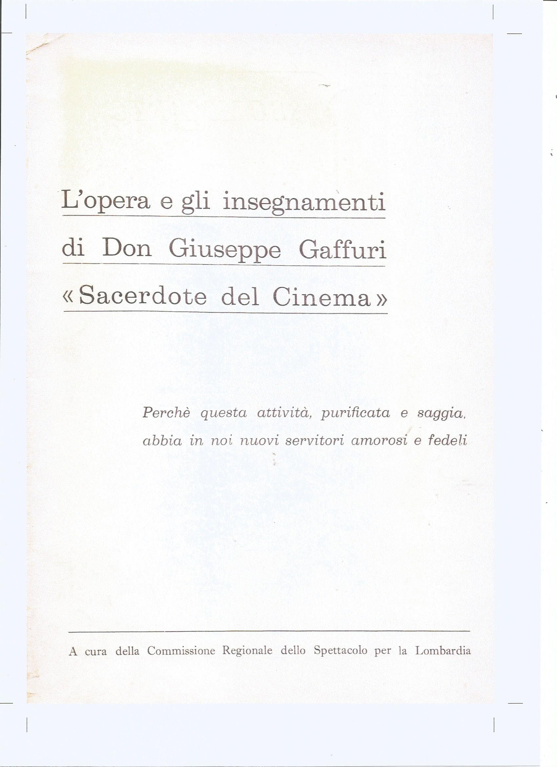
Figura 2 – Copertina del fascicolo del 1959
con sottotitolo “Perché questa attività, purificata e saggia, abbia in noi nuovi servitori amorosi e fedeli” e indicazione “A cura della Commissione Regionale dello Spettacolo per la Lombardia”.

L’ACEC Lombarda aveva ricordato Don Gaffuri nel 1959 con il fascicolo L’opera e gli insegnamenti di Don Giuseppe Gaffuri “Sacerdote del Cinema” (Cremona, schedato in OPAC SBN; v. figura 2; il sommario è segnalato in FILE) e aveva collaborato nel 1998 all’incontro “Le sale della comunità: un talento da investire” (in occasione del quarantesimo anniversario della morte di Don Giuseppe Gaffuri - v. FILE) e nel 2008 al convegno di Milano Da don Gaffuri, prete del cinema, al 60° dell'ACEC (4 ottobre, v. documentazione in internet e in FILE).
Per l’incontro del 1998 ‘Ufficio Comunicazioni Sociali dell’Arcidiocesi di Milano pubblicò il libro con copertina riprodotta in figura 3.

Figura 3: Copertina di Le sale della comunità:
un talento da investire

Introduzione e prima parte del libro (con le sezioni elencate in figura 4) sono riprodotte, con autorizzazione dell’editore, in FILE (dove c’è l’indice completo).
--- -----------------------------------------------------

-----------------------------------------------------------
Figura 4: Le sezioni di Le sale della comunità
riportate in FILE

Anche se non ero tra i relatori, il Convegno del 2018 (che avevo suggerito di organizzare) è stato per me occasione per ampliare la documentazione in internet su Don Gaffuri e per riconsiderare i suoi rapporti con Padre Taddei, già segnalati nel dossier del 2008.
Confido che la documentazione in internet possa essere arricchita con testi citati al Convegno da Paolo Alfieri e da Pier Cesare Rivoltella, oltre che da informazioni sulla consultabilità in internet di materiale sul Convegno, compreso il “breve documentario” segnalato nel programma (e ora consultabile in YOUTUBE v. File) e la digitalizzazione – realizzata da Mariolina Gamba con spostamento di pagine rispetto al sommario – del fascicolo ACEC citato sopra.
In FILE è consultabile la relazione che Antonio Gamba ha preparato per i collaboratori al Centro Studi Cinematografici di Milano di Don Gaffuri e di Don Francesco Ceriotti, continuatore della sua opera.

Al Convegno ho avuto la possibilità di mettere a disposizione dei presenti un foglio con un estratto dal predetto numero di EDAV (fotografia e preghiera per il trigesimo pronunciata dall’allora Arcivescovo di Milano, S. Ecc. Mons. Giovanni Battista Montini,) e indicazioni su fonti di documentazione reperibili o immesse appositamente in internet, anche come stimolo ad ampliamenti e miglioramenti. Link al foglio sono elencati in FILE.
A me è particolarmente gradita questa nuova possibilità (dopo quella del dossier del 2008) di ricordare collaborazione e collegamento tra Don Giuseppe Gaffuri (3 giugno 1920 – 7 agosto 1958) e Padre Nazareno Taddei sj (5 giugno 1920 – 18 giugno 2006), tragicamente interrotti dalla morte del primo in un incidente automobilistico: ho cominciato a interessarmi al cinema nel Centro Studi Cinematografici da lui ideato, che ha avuto grande importanza nella mia vita, e grazie al Centro Studi Cinematografici ho conosciuto Padre Taddei, del quale sono stato da lui “autorizzato” a considerarmi amico oltre che collaboratore.
Ho riportato le date per far notare la contemporaneità iniziale e la diversità di durata della vita, che danno aspetti particolari alla loro collaborazione, anche in relazione alla complementarietà delle loro attività in campo cinematografico, che su questa rivista pare sufficiente, prima di approfondimenti, proporre ricordando un passo della “Introduzione” al predetto Le sale della comunità: un talento da investire (Milano, Ufficio Comunicazioni Sociali, v. figura 3), scritta vent’anni fa don Dario Edoardo Viganò (v. FILE).

“Dalla costruzione del primo cineforum milanese, alla felice intuizione del Centro Studi Cinematografici, l’opera di Gaffuri segna le nuove prospettive del cinema, che si emancipa dallo sguardo sospettoso che la Chiesa gli aveva fino ad allora riservato, acquistando la dignità di efficace mezzo di comunicazione nella e per la società, nuovo strumento educativo di cui studiare a fondo le potenzialità.”.

Figura 5: Padre Taddei con S.S. Giovanni Paoo II

Informazioni su Padre Taddei (v. figura 5) sono reperibili nel sito internet di EDA V (www.edav.it): qui le do per note e mi limito a collegamenti con Don Gaffuri e a due libri, auspicando che sui loro rapporti venga raccolta ulteriore documentazione.
La prima considerazione che voglio fare è la loro comune convinzione che il cinema meriti una guida alla fruizione, nella scelta e nella lettura dei film, anche con documentazione e studi, informazioni preliminari e dibattiti. Don Gaffuri nei pochi anni che ebbe a disposizione come “prete del cinema” si dedicò principalmente alla programmazione e ai cineforum, con una sensibilità critica naturale; Padre Taddei ebbe tempo per una attività molto più vasta, anche di studi teorici e metodologici, analisi di film e altro.
Particolare importanza ha il collegamento metodogico (al quale ho accennato già nel 2008) delle venti schede filmografiche del Centro Studi Cinematograci di Milano, sulle quali nel 2009 è stato pubblicato il libro Sguardi critici a cura di Mariolina Gamba (v. figura 6), con nuova impaginazione di sei schede.
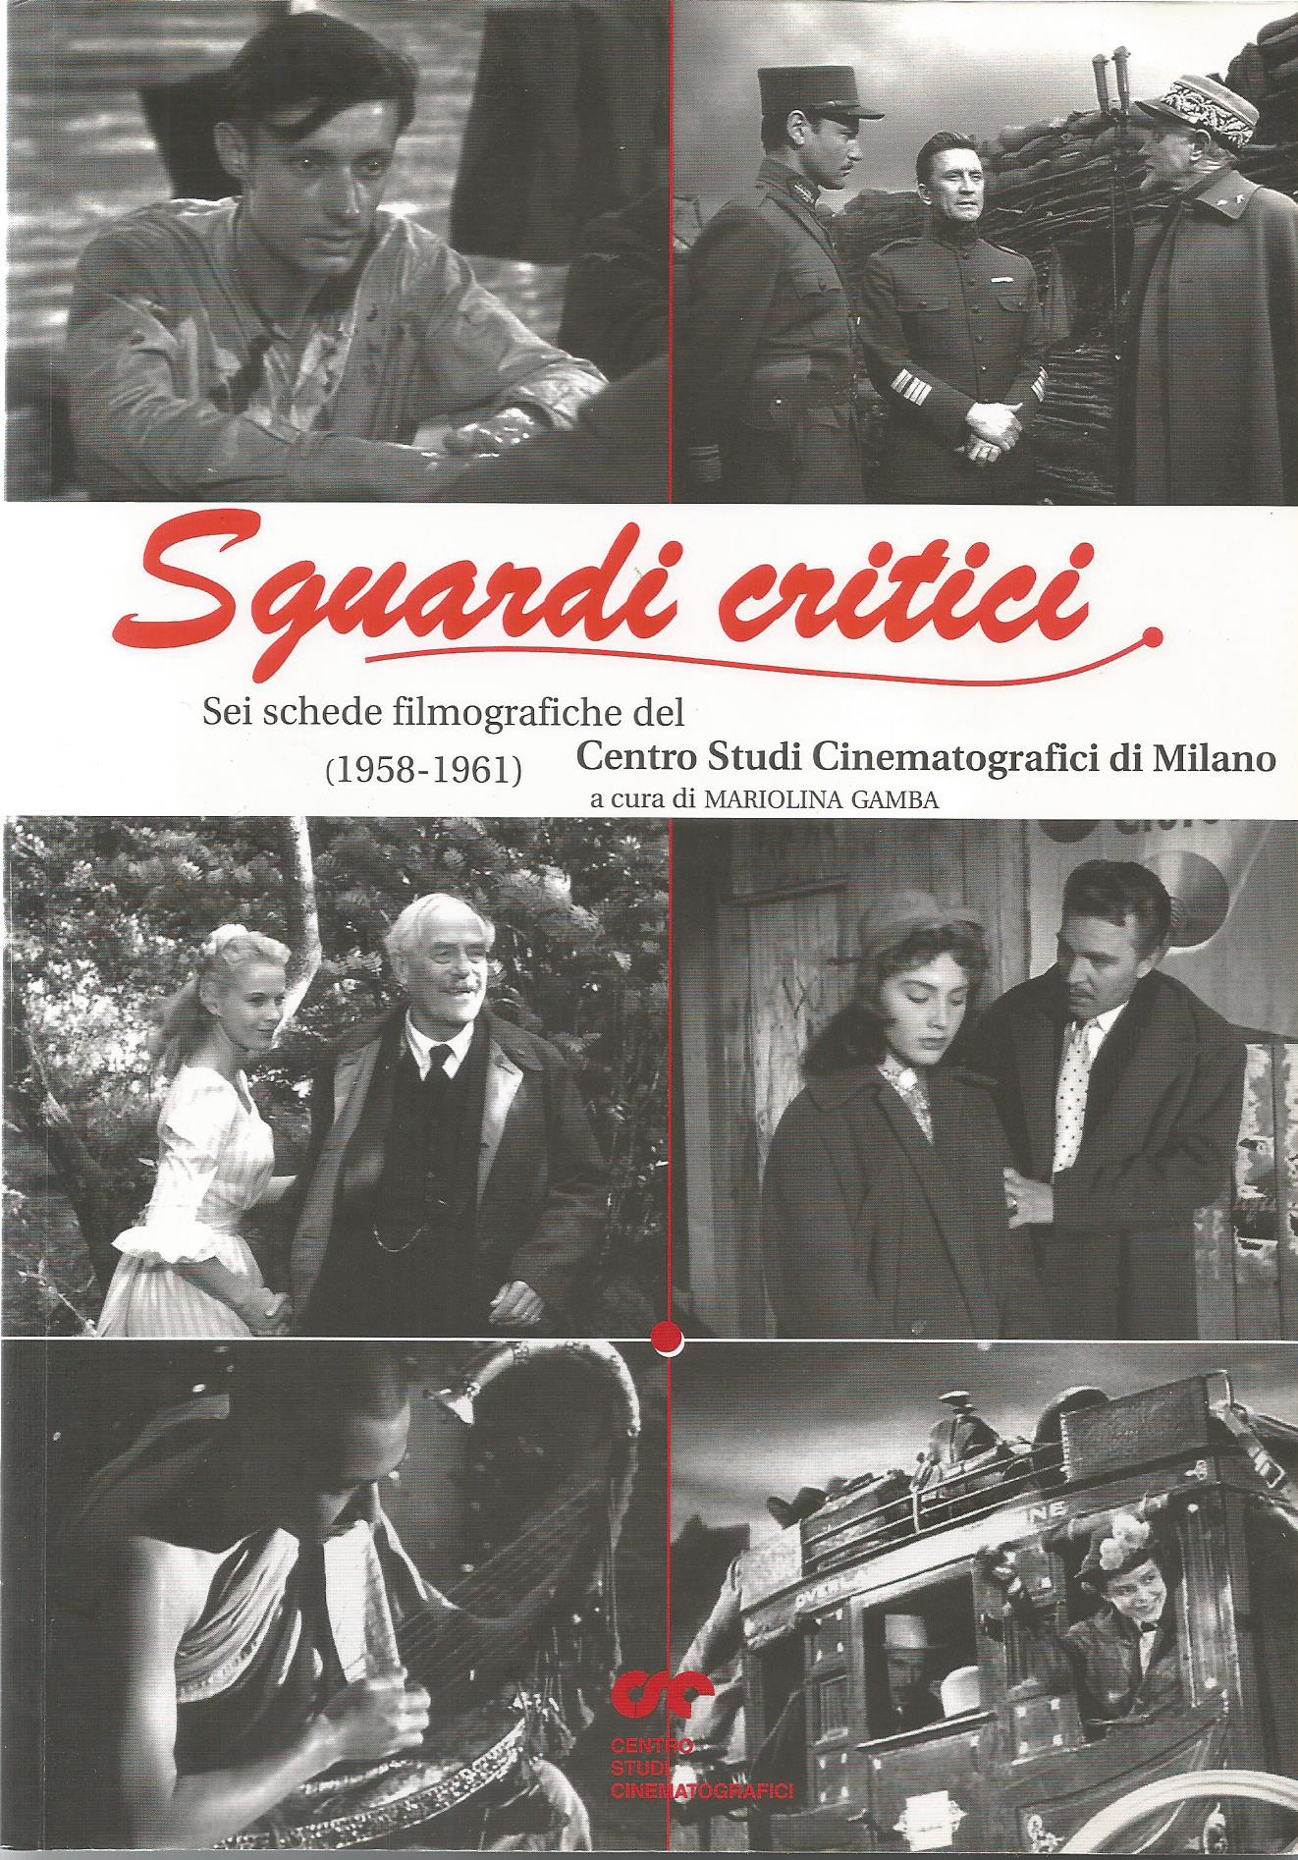
Figura 6: Copertina di Sguardi critici

Anche estratti di questo libro sono riportate in FILE (v. figura 7).
------------------------------------------------------
p. 3 dedica
p. 5 indice
p. 7 perché questa pubblicazione (Francesco Ceriotti)
p. 9 Le schede filmo grafiche: un contributo alla ricerca
Stefano Sguinzi)
p. 151 Il Centro Studi Cinematografici
p. 156 Primo convegno regionale lombardo di studio
sulla cinematografia per la gioventù - 1956
IV di cop. Sguardi critici (Mariolina Gamba)
------------------------------------------------------------
Figura 7 Estratti da Sguardi Critici in FILE
In questo libro Stefano Sguinzi inizia la sua breve testimonianza “Le schede filmografiche: un contributo alla ricerca” (v. FILE) scrivendo: “Le schede filmografiche del Centro Studi Cinemato- grafici di Milano (pubblicate tra il 1958 e il 1961) sono state scritte quasi tutte quando Don Gaffuri non c’era più, ma costituiscono uno dei frutti più importanti e maturi della sua seminagione.”. E più avanti dichiara: “Abbiamo studiato e fatto man bassa dei concetti espressi ne La lettura strutturale del film di Padre Nazareno Taddei e abbiamo sollecitato contributi di teologi e moralisti di ispirazione cattolica per individuare i criteri di valutazione estetica e morale di una opera cinematografica. Non contenti di quello che avevamo ottenuto, ci siamo buttati a corpo morto su Intuizione estetica e creativa nella poesia e nell’arte di Jacques Maritain. Alla fine abbiamo capito che ciò che cercavamo non esisteva.”.

La copertina di La lettura strutturale del film è riportata in figura 8; in FILE ci sono i link a indice e introduzione.
Figura 8: Copertina di Lettura strutturale del film

Sulle venti schede ho raccolto indicazioni in quattro file inseriti nella predetta documentazione:
l.csc1. pdf presentazione;
l-csc2.pdf sulla scheda n. 1 come esempio;
l-csc3.pdf per un elenco con dati dei venti film;
l-csc4.pdf per un quadro comparativo delle strutture.
Ritengo che la varietà di modi di vivere la struttura delle schede da parte dei singoli autori possa essere stata utile anche a Padre Taddei: della sua conoscenza di schede posso dare testimonianza diretta, avendone parlato con lui.
In relazione al titolo del convegno mi pare opportuno citare il libro di Padre Taddei
Educare con l’immagine –
Panorama metodologico di educazione all’immagine e con l’immagine
Roma, CiSCS, 1976, 4a edizione interamente rifatta in due volumi: Vol. I: Dall’immagine tecnica ai problemi dell’educazione, pp. 1-192; Vol. II: L’educazione ai mass media e l’educazione con gli audiovisivi, pp. 193-405.
La riproduzione della copertina del primo volume è in figura 9; il link all’indice è in FILE.

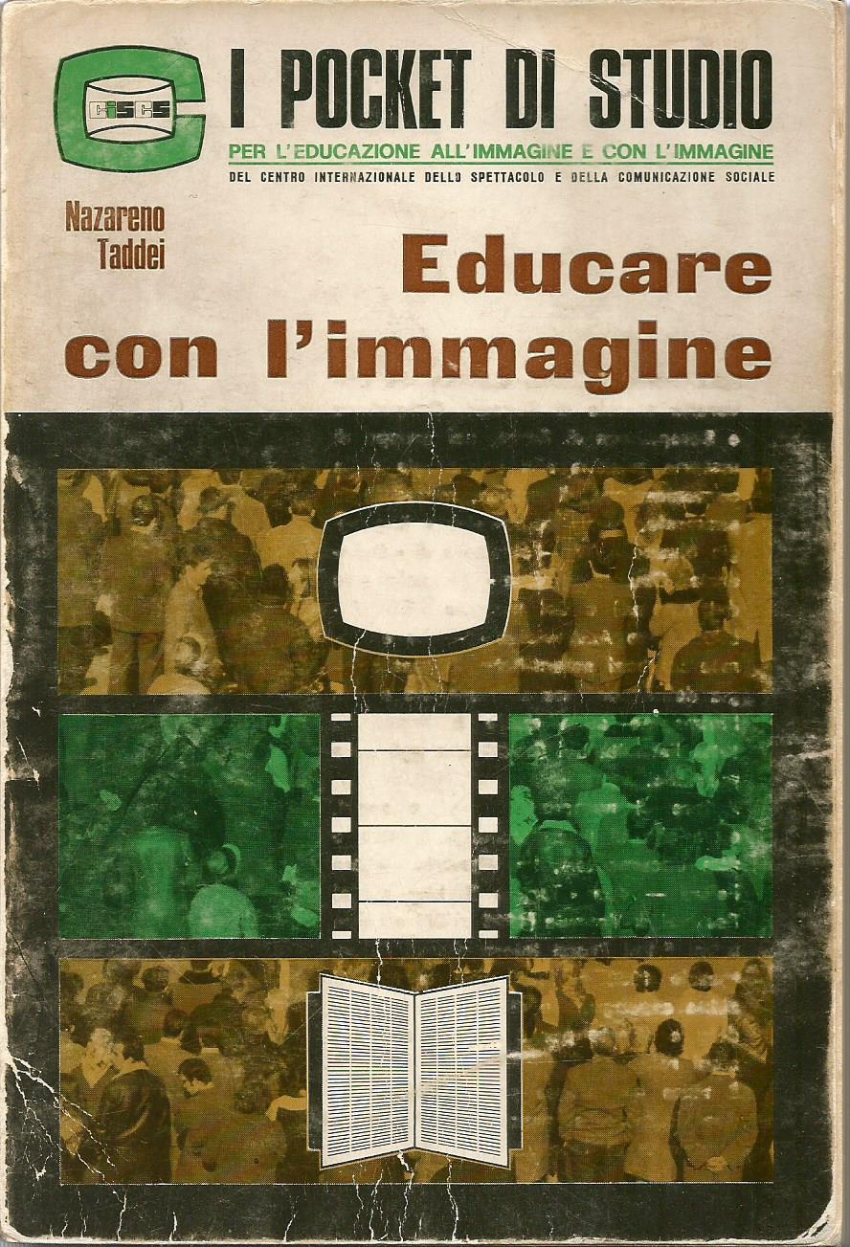
Figura 9: Copertina del primo volume di
Educare con l’immagine

La possibilità di recepire nella “metodologia Taddei” indicazioni di nuovi studi, in particolare delle neuroscienze, è stata ampiamente documentata in EDAV e, presumibilmente, potrà essere proseguita: visto il collegamento attraverso le schede filmografiche, pare ragionevole ritenere che – almeno teoricamente – questo possa valere, anche, per gli sviluppi delle idee di Don Gaffuri in attività che ne continuino “l’opera e gli insegnamenti”, citati nel titolo del fascicolo di figura 2.
A proposito della continuazione, oltre al Convegno, mi pare opportuno richiamare l’attenzione sulle possibilità offerte dai moderni metodi di ripresa, montaggio, proiezione e di documentazione e accesso alla documentazione.
Su quest’ultimo tema mi pare che basti pensare a cosa sarebbe uno Schedario cinematografico digitalizzato in internet con accesso per link da indice analitico e con possibilità di ricerca per lemmi, o una rivista con analoghe caratteristiche, come la recente Schermi , che ha citato Don Gaffuri in due articoli (v. FILE, anche per altre segnalazioni).
Le realizzazioni operative non sempre sono facili, ma sarebbe opportuno che qualcuno volesse pensare a uno schedario di documentazione e guida per cineforum, sistematico e collaborativo.

Presumibilmente qualche lettore ricorda un’altra rivista con lo stesso titolo fondata da Morando Morandini.

